Jeugdgezondheidszorg van GGD regio Utrecht
Aan elke school in het voortgezet onderwijs in de provincie Utrecht is een jeugdgezondheidszorgteam van GGD regio Utrecht verbonden. Dit team bestaat uit een jeugdarts en een jeugdverpleegkundige. Leerlingen uit alle klassen, ouders en de school kunnen bij hen terecht met vragen of zorgen over gezondheid, leefstijl en gevoelens.

Tijdens de schoolperiode volgt en ondersteunt de GGD alle jongeren om zo gezond mogelijk op te groeien. Dit gebeurt onder meer door het gezondheidsonderzoek: ’Gezond Leven? Check het Even!’ in klas 2 en in klas 4.
Dit onderzoek richt zich op gezondheid en verschillende leefstijlthema's zoals weerbaarheid, voeding en beweging.
Meer informatie over de gezondheidsonderzoeken: www.ggdru.nl/jouwggdklas2 of www.ggdru.nl/jouwggdklas4.
Voor vragen over gezondheid
Voor de gezondheidsonderzoeken is de jeugdverpleegkundige, Henriët Walet, regelmatig online op school aanwezig. Een online gesprek kan dan via Teams gevoerd worden. Daarnaast kunnen leerlingen uit andere klassen ook contact met haar opnemen voor vragen over bijvoorbeeld gezondheid, uiterlijk, thuissituatie, vrienden, school, gepest worden, ongelukkig zijn, ongewenste intimiteiten, alcohol, verliefdheid of drugs. Als het nodig is kunnen we adviseren, bijvoorbeeld met praktische tips of als er hulp of zorg nodig is.

Jeugdarts
De jeugdarts, Glenn Tan, maakt deel van het externe zorgteam en heeft regelmatig overleg met de zorgcoördinator van de school. Hij ziet kinderen met sociaal-medische problematiek en ook wanneer een leerling veelvuldig vanwege gezondheidsproblemen niet op school is, kan school de jeugdarts inschakelen om samen het ziekteverzuim te begeleiden. De jeugdarts gaat vervolgens met de jongere en ouders in gesprek en kijkt wat er nodig is om zoveel mogelijk weer naar school te gaan. Er wordt gekeken hoe voorkomen kan worden dat er te veel leerachterstand komt. Dit kan zijn door aanpassingen in het rooster of door hulp in te schakelen. De jeugdarts werkt hierin samen met school, leerplicht en betrokken hulpverleners.

Contact op verzoek
Tijdens de gehele schoolperiode volgt en ondersteunt de GGD alle jongeren om zo gezond mogelijk op te groeien. Leerlingen uit alle klassen, ouders en docenten kunnen bij ons terecht met vragen of zorgen over het welzijn en de gezondheid van jongeren. Afhankelijk van het soort probleem zal de jeugdarts of de jeugdverpleegkundige het oppakken.

Corona
Het Jeugdgezondheidszorg team zal de werkzaamheden online of op school uitvoeren. We houden ons houden aan de richtlijnen van het RIVM. (zie ook jouwggd.nl/gezondheid/corona ).

Meer weten?
De Jeugdgezondheidszorg van GGD regio Utrecht is op verschillende manieren voor jongeren en hun ouders/verzorgers bereikbaar:
T: 033 - 460 00 46
E: jeugdgezondheidszorg@ggdru.nl.

Heb je vragen over ontwikkeling, gezondheid of wil je direct contact met de jeugdarts of jeugdverpleegkundige van school? Neem dan rechtstreeks contact op met de jeugdverpleegkundige, Henriët Walet, of jeugdarts, Glenn Tan, via onderstaande mailadressen of telefoonnummers. Een video belafspraak is ook mogelijk.
Of kijk op www.JouwGGD.nl: voor meer informatie over gezondheid, o.a. met chat-mogelijkheid.

Graag tot binnenkort!

Henriët Walet, Jeugdverpleegkundige GGD regio Utrecht
hwalet@ggdru.nl, 06-47836447

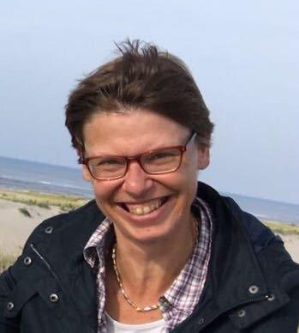

en

Glenn Tan, Jeugdarts GGD regio Utrecht
gtan@ggdru.nl , 0647836466

